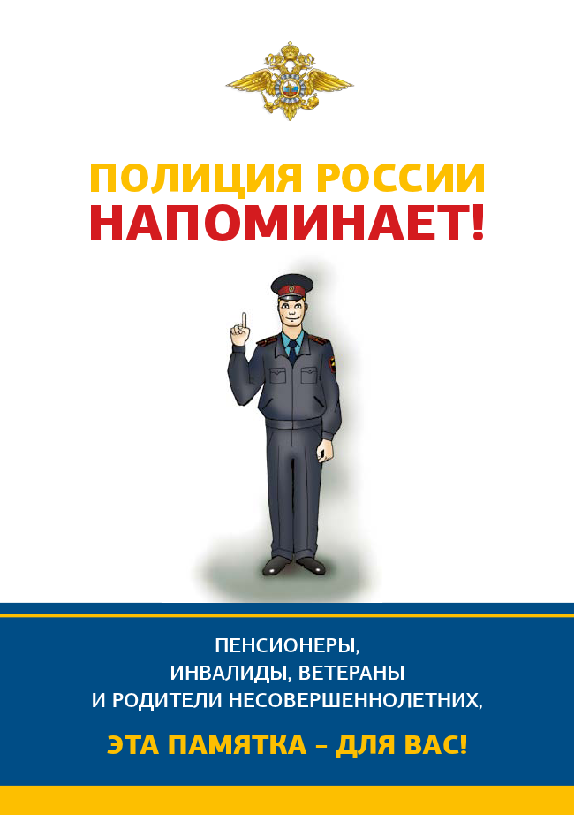
ПОЛИЦИЯ РОССИИ НАПОМИНАЕТ!
ПЕНСИОНЕРЫ, ИНВАЛИДЫ, ВЕТЕРАНЫ И РОДИТЕЛИ НЕСОВЕРШЕННОЛЕТНИХ,
ЭТА ПАМЯТКА – ДЛЯ ВАС!

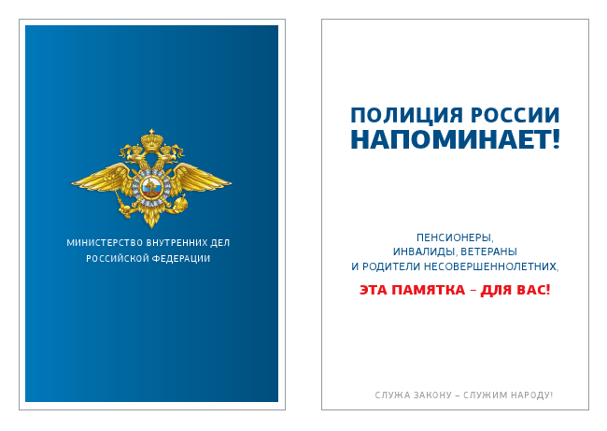
МИНИСТЕРСТВО ВНУТРЕННИХ ДЕЛ РОССИЙСКОЙ ФЕДЕРАЦИИ
ПОЛИЦИЯ РОССИИ НАПОМИНАЕТ!
ПЕНСИОНЕРЫ, ИНВАЛИДЫ, ВЕТЕРАНЫ И РОДИТЕЛИ НЕСОВЕРШЕННОЛЕТНИХ,
ЭТА ПАМЯТКА – ДЛЯ ВАС!
СЛУЖА ЗАКОНУ – СЛУЖИМ НАРОДУ!

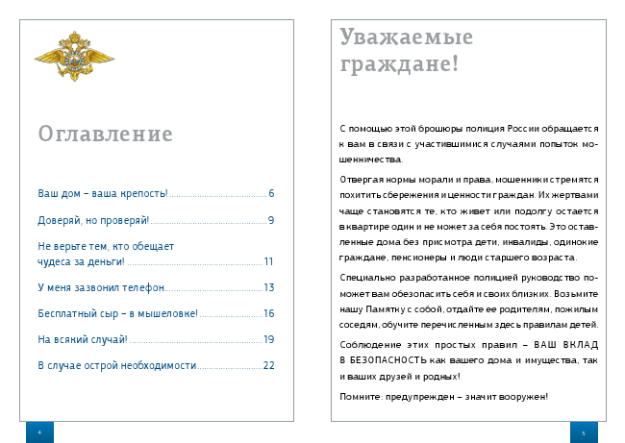
Уважаемые граждане!
С помощью этой брошюры полиция России обращается к вам в связи с участившимися случаями попыток мошенничества.
Отвергая нормы морали и права, мошенники стремятся похитить сбережения и ценности граждан. Их жертвами чаще становятся те, кто живет или подолгу остается в квартире один и не может за себя постоять. Это оставленные дома без присмотра дети, инвалиды, одинокие граждане, пенсионеры и люди старшего возраста.
Специально разработанное полицией руководство по- может вам обезопасить себя и своих близких. Возьмите нашу Памятку с собой, отдайте ее родителям, пожилым соседям, обучите перечисленным здесь правилам детей.
Соблюдение этих простых правил – ВАШ ВКЛАД В БЕЗОПАСНОСТЬ как вашего дома и имущества, так и ваших друзей и родных!
Помните: предупрежден – значит вооружен!
Оглавление
Ваш дом – ваша крепость! ..........................................6
Доверяй, но проверяй! ..................................................9
Не верьте тем, кто обещает чудеса за деньги! ..........................................................11
У меня зазвонил телефон... .......................................13
Бесплатный сыр – в мышеловке! ...........................16
На всякий случай! .........................................................19
В случае острой необходимости ............................22
4 5

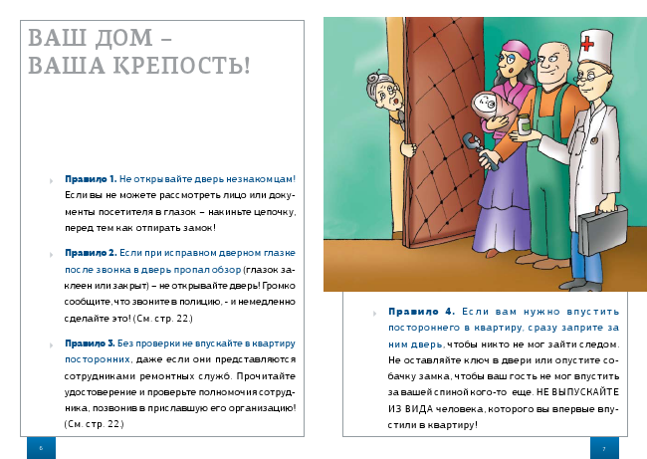
ВАШ ДОМ – ВАША КРЕПОСТЬ!
> Правило 1. Не открывайте дверь незнакомцам! Если вы не можете рассмотреть лицо или доку- менты посетителя в глазок – накиньте цепочку, перед тем как отпирать замок!
> Правило 2. Если при исправном дверном глазке после звонка в дверь пропал обзор (глазок заклеен или закрыт) – не открывайте дверь! Громко сообщите, что звоните в полицию, - и немедленно сделайте это! (См. стр. 22.)
> Правило 3. Без проверки не впускайте в квартиру посторонних, даже если они представляются сотрудниками ремонтных служб. Прочитайте удостоверение и проверьте полномочия сотрудника, позвонив в приславшую его организацию! (См. стр. 22.)
> Правило 4. Если вам нужно впустить постороннего в квартиру, сразу заприте за ним дверь, чтобы никто не мог зайти следом. Не оставляйте ключ в двери или опустите со- бачку замка, чтобы ваш гость не мог впустить за вашей спиной кого-то еще. НЕ ВЫПУСКАЙТЕ ИЗ ВИДА человека, которого вы впервые впустили в квартиру!
6 7

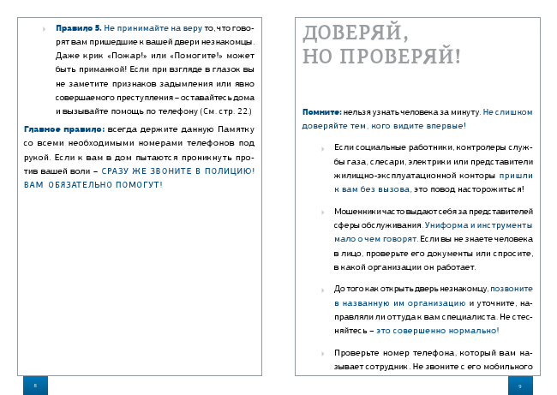
ДОВЕРЯЙ, НО ПРОВЕРЯЙ!
Помните: нельзя узнать человека за минуту. Не слишком доверяйте тем, кого видите впервые!
> Если социальные работники, контролеры службы газа, слесари, электрики или представители жилищно-эксплуатационной конторы пришли к вам без вызова, это повод насторожиться!
> Мошенники часто выдают себя за представителей сферы обслуживания. Униформа и инструменты мало о чем говорят. Если вы не знаете человека в лицо, проверьте его документы или спросите, в какой организации он работает.
> До того как открыть дверь незнакомцу, позвоните в названную им организацию и уточните, направляли ли оттуда к вам специалиста. Не стесняйтесь – это совершенно нормально!
> Проверьте номер телефона, который вам называет сотрудник. Не звоните с его мобильного
> Правило 5. Не принимайте на веру то, что говорят вам пришедшие к вашей двери незнакомцы. Даже крик «Пожар!» или «Помогите!» может быть приманкой! Если при взгляде в глазок вы не заметите признаков задымления или явно совершаемого преступления – оставайтесь дома и вызывайте помощь по телефону (См. стр. 22.)
Главное правило: всегда держите данную Памятку со всеми необходимыми номерами телефонов под рукой. Если к вам в дом пытаются проникнуть про- тив вашей воли – СРАЗУ ЖЕ ЗВОНИТЕ В ПОЛИЦИЮ! ВАМ ОБЯЗАТЕЛЬНО ПОМОГУТ!
8 9

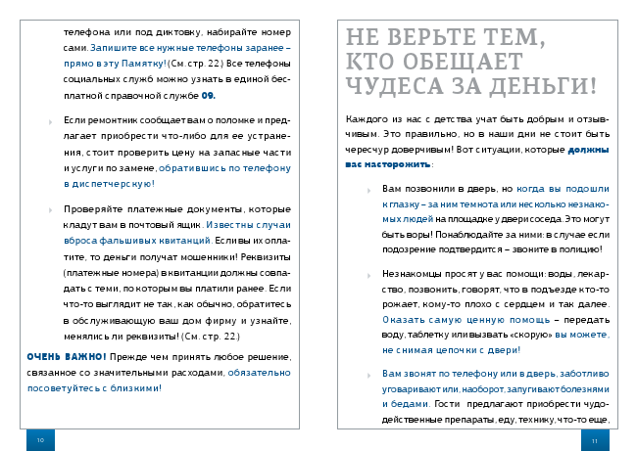
НЕ ВЕРЬТЕ ТЕМ, КТО ОБЕЩАЕТ ЧУДЕСА ЗА ДЕНЬГИ!
Каждого из нас с детства учат быть добрым и отзывчивым. Это правильно, но в наши дни не стоит быть чересчур доверчивым! Вот ситуации, которые должны вас насторожить:
> Вам позвонили в дверь, но когда вы подошли к глазку – за ним темнота или несколько не знако­мых людей на площадке у двери соседа. Это могут быть воры! Понаблюдайте за ними: в случае если подозрение подтвердится – звоните в полицию!
> Незнакомцы просят у вас помощи: воды, лекарство, позвонить, говорят, что в подъезде кто-то рожает, кому-то плохо с сердцем и так далее. Оказать самую ценную помощь – передать воду, таблетку или вызвать «скорую» вы можете, не снимая цепочки с двери!
> Вам звонят по телефону или в дверь, заботливо уговаривают или, наоборот, запугивают болезнями и бедами. Гости предлагают приобрести чудо- действенные препараты, еду, технику, что-то еще,
телефона или под диктовку, набирайте номер сами. Запишите все нужные телефоны заранее – прямо в эту Памятку! (См. стр. 22.) Все телефоны социальных служб можно узнать в единой бес- платной справочной службе 09.
> Если ремонтник сообщает вам о поломке и предлагает приобрести что-либо для ее устранения, стоит проверить цену на запасные части и услуги по замене, обратившись по телефону в диспетчерскую!
> Проверяйте платежные документы, которые кладут вам в почтовый ящик. Известны случаи выброса фальшивых квитанций. Если вы их оплатите, то деньги получат мошенники! Реквизиты (платежные номера) в квитанции должны совпадать с теми, по которым вы платили ранее. Если что-то выглядит не так, как обычно, обратитесь в обслуживающую ваш дом фирму и узнайте, менялись ли реквизиты! (См. стр. 22.)
ОЧЕНЬ ВАЖНО! Прежде чем принять любое решение, связанное со значительными расходами, обязательно посоветуйтесь с близкими!
10 11

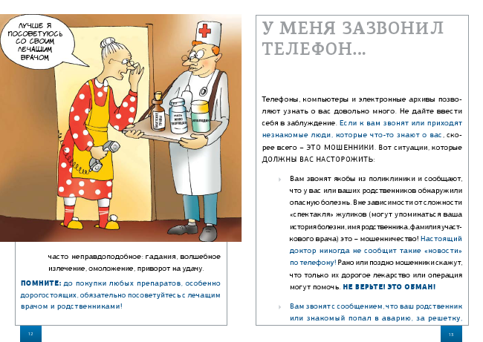
Лучше я посоветуюсь со своим лечащим врачом
У МЕНЯ ЗАЗВОНИЛ ТЕЛЕФОН...
Телефоны, компьютеры и электронные архивы позво- ляют узнать о вас довольно много. Не дайте ввести себя в заблуждение. Если к вам звонят или приходят незнакомые люди, которые что­то знают о вас, ско- рее всего – ЭТО МОШЕННИКИ. Вот ситуации, которые ДОЛЖНЫ ВАС НАСТОРОЖИТЬ:
> Вам звонят якобы из поликлиники и сообщают, что у вас или ваших родственников обнаружили опасную болезнь. Вне зависимости от сложности «спектакля» жуликов (могут упоминаться ваша история болезни, имя родственника, фамилия участ- кового врача) это – мошенничество! Настоящий доктор никогда не сообщит такие «новости» по телефону! Рано или поздно мошенники скажут, что только их дорогое лекарство или операция могут помочь. НЕ ВЕРЬТЕ! ЭТО ОБМАН!
> Вам звонят с сообщением, что ваш родственник или знакомый попал в аварию, за решетку,
часто неправдоподобное: гадания, волшебное излечение, омоложение, приворот на удачу.
ПОМНИТЕ: до покупки любых препаратов, особенно дорогостоящих, обязательно посоветуйтесь с лечащим врачом и родственниками!
12 13

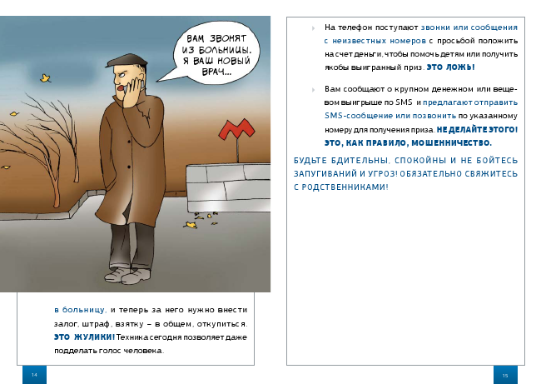
> На телефон поступают звонки или сообщения с неизвестных номеров с просьбой положить на счет деньги, чтобы помочь детям или получить якобы выигранный приз. ЭТО ЛОЖЬ!
> Вам сообщают о крупном денежном или веще- вом выигрыше по SMS и предлагают отправить SMS­сообщение или позвонить по указанному номеру для получения приза. НЕ ДЕЛАЙТЕ ЭТОГО! ЭТО, КАК ПРАВИЛО, МОШЕННИЧЕСТВО.
БУДЬТЕ БДИТЕЛЬНЫ, СПОКОЙНЫ И НЕ БОЙТЕСЬ ЗАПУГИВАНИЙ И УГРОЗ! ОБЯЗАТЕЛЬНО СВЯЖИТЕСЬ С РОДСТВЕННИКАМИ!
в больницу, и теперь за него нужно внести залог, штраф, взятку – в общем, откупиться. ЭТО ЖУЛИКИ! Техника сегодня позволяет даже подделать голос человека.
Вам звонят из больницы. Я ваш новый врач...
14 15

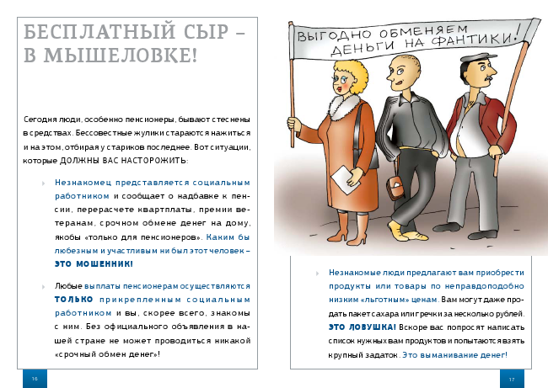
БЕСПЛАТНЫЙ СЫР – В МЫШЕЛОВКЕ!
Сегодня люди, особенно пенсионеры, бывают стеснены в средствах. Бессовестные жулики стараются нажиться и на этом, отбирая у стариков последнее. Вот ситуации, которые ДОЛЖНЫ ВАС НАСТОРОЖИТЬ:
> Незнакомец представляется социальным работником и сообщает о надбавке к пен- сии, перерасчете квартплаты, премии ве- теранам, срочном обмене денег на дому, якобы «только для пенсионеров». Каким бы любезным и участливым ни был этот человек – ЭТО МОШЕННИК!
> Любые выплаты пенсионерам осуществляются ТОЛЬКО прикрепленным социальным работником и вы, скорее всего, знакомы с ним. Без официального объявления в на- шей стране не может проводиться никакой «срочный обмен денег»!
> Незнакомые люди предлагают вам приобрести продукты или товары по неправдоподобно низким «льготным» ценам. Вам могут даже про- дать пакет сахара или гречки за несколько рублей. ЭТО ЛОВУШКА! Вскоре вас попросят написать список нужных вам продуктов и попытаются взять крупный задаток. Это выманивание денег!
16 17

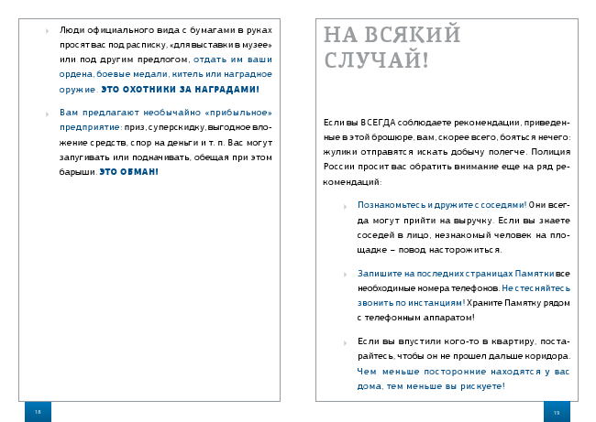
НА ВСЯКИЙ СЛУЧАЙ!
Если вы ВСЕГДА соблюдаете рекомендации, приведен- ные в этой брошюре, вам, скорее всего, бояться нечего: жулики отправятся искать добычу полегче. Полиция России просит вас обратить внимание еще на ряд ре- комендаций:
> Познакомьтесь и дружите с соседями! Они всег- да могут прийти на выручку. Если вы знаете соседей в лицо, незнакомый человек на пло- щадке – повод насторожиться.
> Запишите на последних страницах Памятки все необходимые номера телефонов. Не стесняйтесь звонить по инстанциям! Храните Памятку рядом с телефонным аппаратом!
> Если вы впустили кого-то в квартиру, поста- райтесь, чтобы он не прошел дальше коридора. Чем меньше посторонние находятся у вас дома, тем меньше вы рискуете!
> Люди официального вида с бумагами в руках просят вас под расписку, «для выставки в музее» или под другим предлогом, отдать им ваши ордена, боевые медали, китель или наградное оружие. ЭТО ОХОТНИКИ ЗА НАГРАДАМИ!
> Вам предлагают необычайно «прибыльное» предприятие: приз, суперскидку, выгодное вло- жение средств, спор на деньги и т. п. Вас могут запугивать или подначивать, обещая при этом барыши. ЭТО ОБМАН!
18 19

